***Музыкальная сказка к 8 Марта***

***«Няня для козлят»***

*Звучат фанфары.*

*В центр зала выходит Ведущая, мальчик с сердцем в руках*

Вед. Весна шагает по дворам

В лучах тепла и света!

Сегодня праздник наших мам,

И нам приятно это!

**Мал.** Мамино сердце оно не простое,

Мамино сердце очень большое.

Есть в мамином сердце,

Что звонко так бьется,

То место, которое Детством зовется!

Вед. С праздником добрым, весенним и нежным

Спешат вас поздравить дети!

И пусть надолго останутся в сердце

Минуты счастливые эти!

*В зал под музыку входят дети, держа в руках воздушные сердца.*

Реб. Мамочки, любимые, родные,

Солнышки, ромашки, васильки,

Что же пожелать вам родные,

В эти замечательные дни?

Реб. Спасибо вам за теплоту,

За нежность и за красоту.

Нам крикнуть хочется сейчас

**Дети:** Спасибо, что вы есть у нас!

Реб. Ласковое солнышко  
 Месяц март принёс.  
 Озорные зайчики  
 Мне щекочут нос.

Реб. Это очень весело!  
 Я кричу:  
 - Ура!  
 Праздник мам и бабушек  
 Начинать пора!  
  
Реб. Мама улыбается,  
 Машет мне рукой.  
 День такой приветливый,  
 Радостный такой!  
  
Реб. Солнечные зайчики,  
 Подпевайте нам!  
 Песенкой весенней

Порадуем мы мам.

**Песня «Весенняя»**

*Дети садятся на места.*

**Выходят два ребенка:**

Всех женщин мы сегодня поздравляем

Здоровья счастья радости желаем

Любовь мы им дарим и ласку

И приглашаем, отправиться в сказку.

8 Марта – день чудесный

И сказка будет интересной.  
Хотим всем женщинам сейчас сказать:

Ну, смейтесь ради нас.

Мы очень любим мамин смех

Ведь он как солнышко для всех!

*Звучит музыка.*

**Вед.** Вдоль околицы домишко, лай собаки во дворе

Воздух свежим сеном дышит, растворяясь в синеве.

Солнцем залитого неба веселится ясный день.

Топится с душистым хлебом печь, отбросившая тень.

Деревенское хозяйство, живность ходит во дворе.

Кто мяукает, кто лает, встали рано – на заре.

Жизнь полна своим укладом, невдомек ей суета.

Луг, домишко за оградой, да святая простота.

*По очереди появляются мамы с детьми:*

**Крол-ха** Эй, крольчатки, все за мной.

**Собака** А, собачки, держим строй.

**Курица** Все ли выспались?

**Цыплята** Да.

**Курица** Все ли хорошо у вас?

**Цыплята**  Да.

**Цыпленок**  Мамочка, все просто класс!

**Кошка**  Все ко мне мои котятки, не играйте с мамой в «прятки».

Нужно мне вас научить серых мышек как ловить.

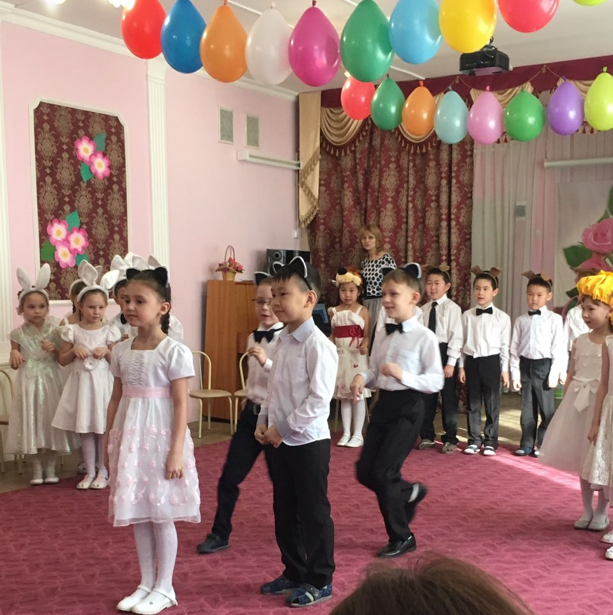

*Все размещаются на сцене.*

*Вбегают козлята. Бодаются, играют в чехарду, прыгают, задирают других детей… Мама-коза пытается угомонить козлят. … Все разбегаются. Кот кричит. Мамы подходят к козе.)*

**Коза***(ругает козлят)*

Что за напасть, вот беда, не унять вас никогда.

Только встали, давай драться и друг с дружкою бодаться.

И мешают, лезут, скачут, все вокруг от вас уж плачут.

**Крольчиха** Да уж козочка-коза, ваши дети, что гроза.

**Курица**  Не гроза, а ураган.

Поломали весь насест, негде нам теперь присесть.

**Кошка**  Распугали всех мышей, как учить мне малышей?

**Собака**  Слишком ты мягка как мать, думай, как их воспитать.

*Мамы уходят.*

*Козлята, опустив головы, подходят к маме.*

**Коза** Ох, козлятушки, ох, козлятушки!

Ох, боюсь я за вас, ребятушки!

**Козленок**  Не волнуйся, матушка, все будет хорошо.

Стану я послушным, когда вырасту большой.

*Мама вздыхает, уходят.*

**Танец кроликов.**

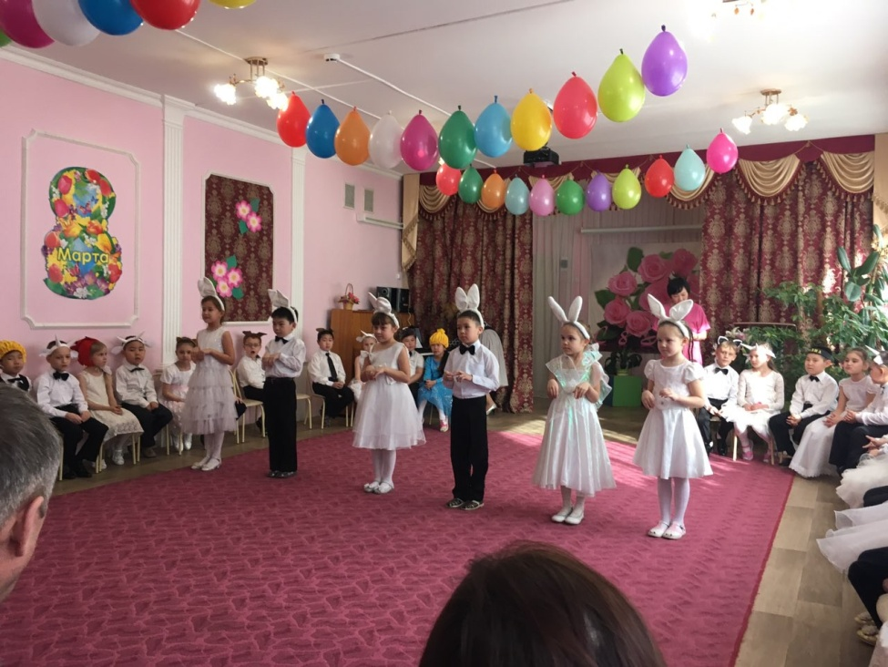

**Коза** На ваших крольчат приятно смотреть.

**Крол-ха** Чтоб совсем уж не выросли дети зверьми

Может волка им в няньки возьми*.(Уходит)*

**Коза**  Да, крольчиха, точно права,

Но, конечно, не волка, собаку, сперва.

**Танец Собачек**

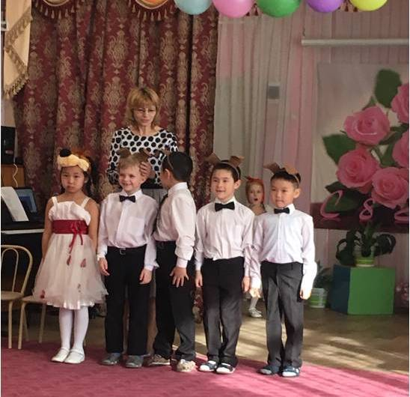

*Делают физ. упражнения с гантелями*

*В конце к ним присоединяются козлята, падают от усталости.*

*Собачки убегают. Подходит мама коза*

**Козлята**  Посмотри, устали ножки,

На копытца посмотри.

От собачьих этих маршей сердце скачет из груди.

Тельце все болит у нас, лучше уж кошачий вальс.

**Танец котят**

*Муз. инструменты*

**Коза**  Выручи, подруга, нас, знаю ты в науке ас.

Научить порядку сможешь – ты всему двору поможешь.

**Кошка** Знаешь, есть у нас наука тихо двигаться, без звука.

Ночью кошка не видна, днем мы спим и тишина. Тсс!

*Кошка котят и козлят укладывает спать*.

**Козлята исполняют песню «Убежало молоко»**

*всех будят и кошка с котятами в панике убегает.*

**Коза** К курице отправлюсь я.

Знает целый свет, лучше няньки - квочки нет.

***Выходит курица.***

**Коза** Здравствуй, матушка-наседка.

Помоги своей соседке.

Ты прими моих детишек,

Образумь их шалунишек.

**Курица** Ну, какие тут проблемы.

Тут не новая мне тема  
Лучше всех я говорят,

Так что приводи козлят.

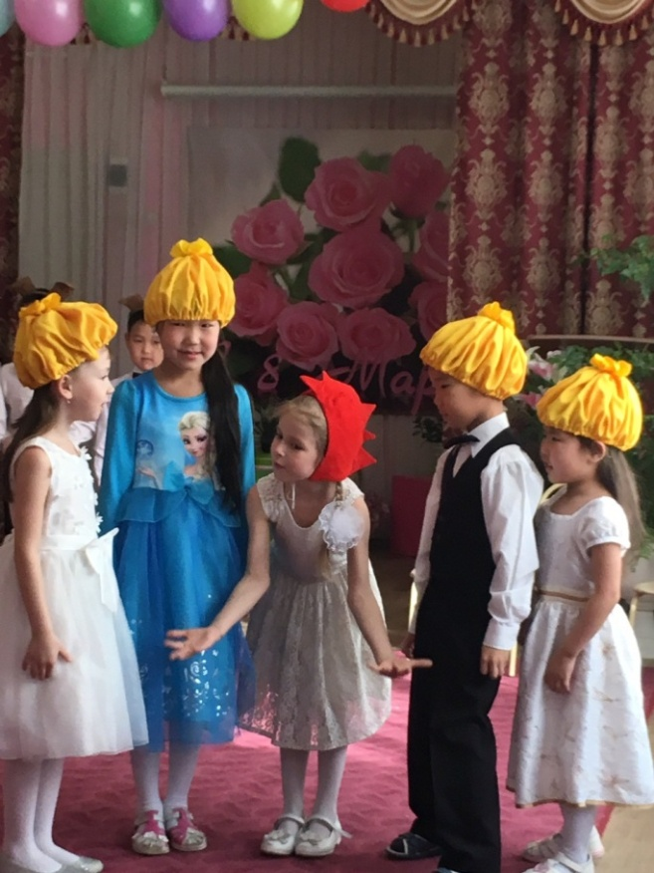

**Балет цыплят**

*В конце танца появляются козлята, всех распугивают.*

*Выходит коза.*

**Коза**  Что ж вы? Как вы? Как дела? Мама курица ушла?

**Козлята** Ушла.

Сделал шаг, она бежит, что такое, где болит.

Только сел, она уж здесь: что такое, хочешь есть?

И пихает червяка и какого-то жука.

И все время, каждый шаг, делает ногами так…

И все время ко-ко-ко не ходите далеко.

*Коза, обнимает козлят*

Коза Хорошо, не надо слез.

*Слышен гудок парохода.*

**Козлята** Ой, корабль гостей привез *(машут рукой*)

Мама побежали с нами, познакомимся с гостями.

**Песня «Бескозырка белая»**

*Моряк танцует*

**Моряк** Из заморских дальних стран

Корабль привел наш капитан.

В судоходстве знает толк

Познакомьтесь - это волк

**Выход волка**

**Волк** Волк совсем я не простой, я особенный – морской.

В море нет, скажу я вам мест капризам и слезам.

**Коза** Я не знаю, как и быть, можно ли вас попросить?

**Волк**  На меня надейтесь смело, знаю я любое дело.

**Коза** Дел не много всего пять (показывает на козлят)

И всех надо воспитать

**Волк** Пять, так это пустяки, *(коза уходит)*

*Волк обращается к козлятам.*

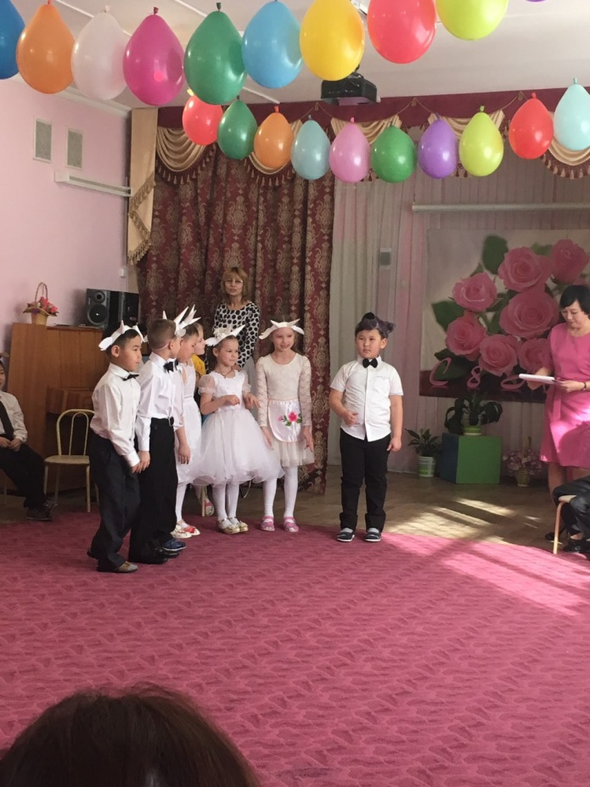

Волк Зубы у меня крепки.

**Козлята**(испуганно):Ой, как страшно.

Что же будет?

Мама, я хорошим буду.

Где же мамочка моя? *(убегают)*

**Волк** Разбежалась детвора, разбежалась со двора.

Может я на вид и строг, но в душе я нежный волк.

Воспитательный момент, где мой волшебный инструмент?

*Моряк подает волку саксофон.*

**Звучит саксофон.**

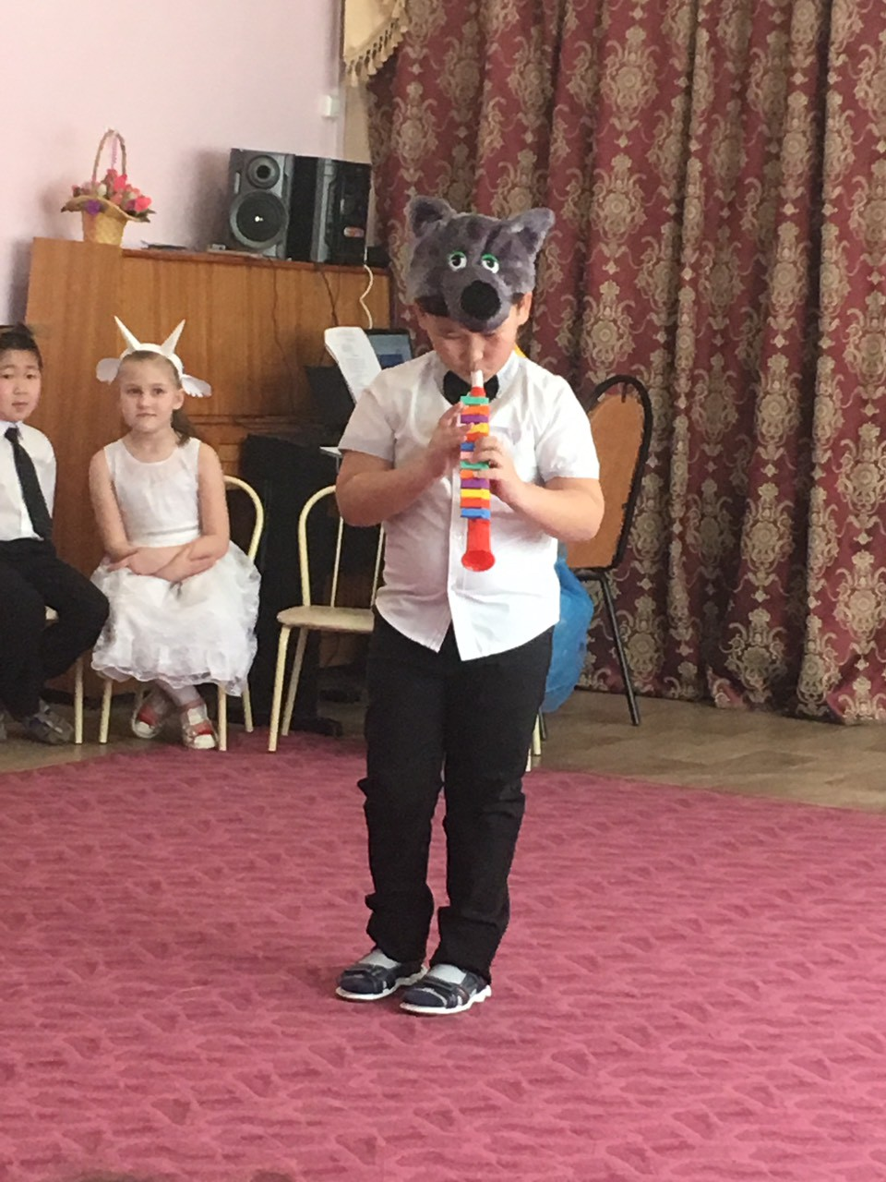

*Козлята медленно подходят, садятся, внимательно слушают. Волк гладит по голове, раздает кому книгу, кому шитье, игрушки…Козлята заняты делом. Подходит коза и все герои*

Реб. Есть мамы у птичек, есть мамы у кошек,

Есть мамы у мишек, у всех, у всех крошек.

Заботою мамы о детях полны,

Поэтому дети их слушать должны.

Реб. И мы своим мамам спешим повторить,

Что будем всегда вас жалеть и любить.

**Песня «Мамочка»**

Вед. Дорогие наши мамы,

**Праздник наш мы завершаем,**

Счастья, радости, здоровья

Вам от всей души желаем!

Сказку можно показать в детском саду для детей младшего возраста

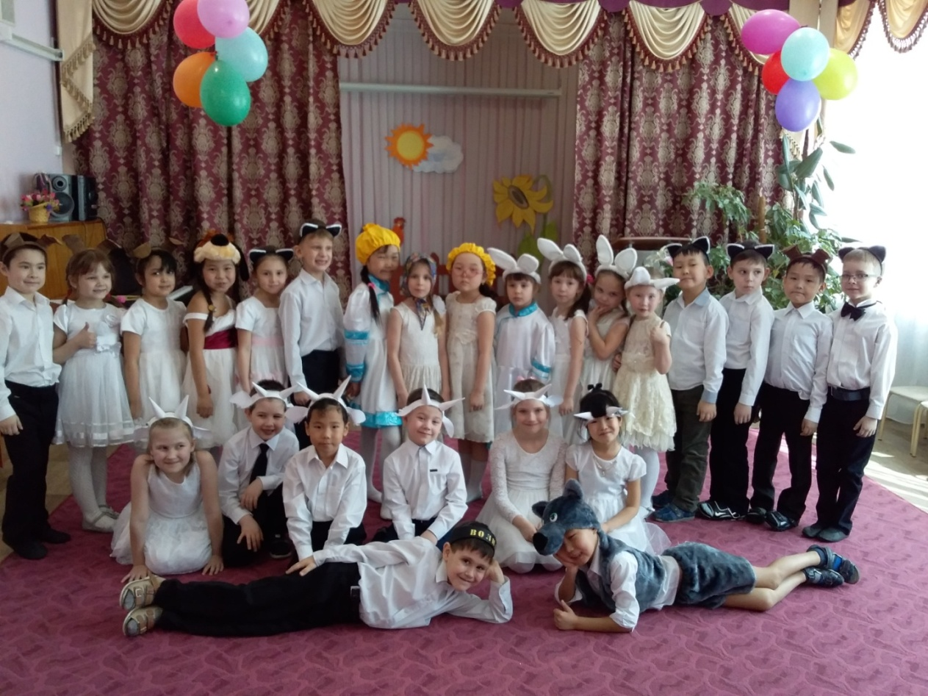

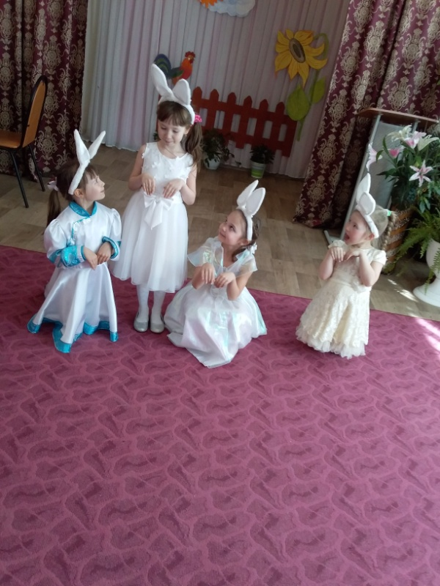 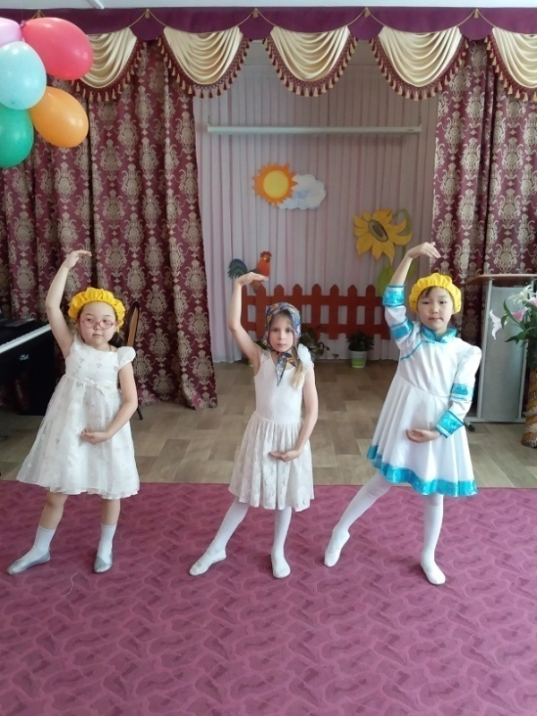

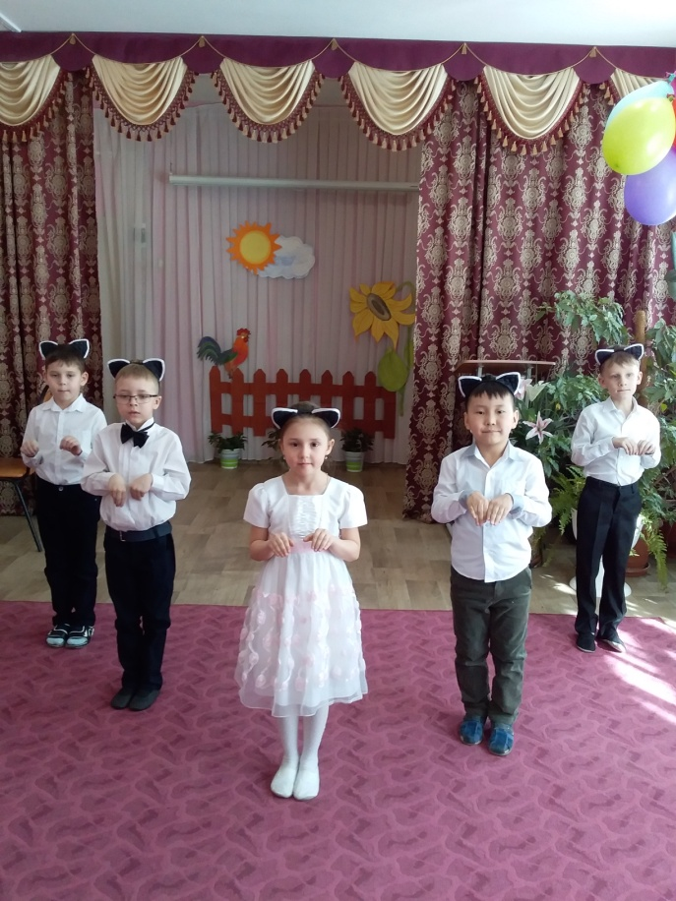 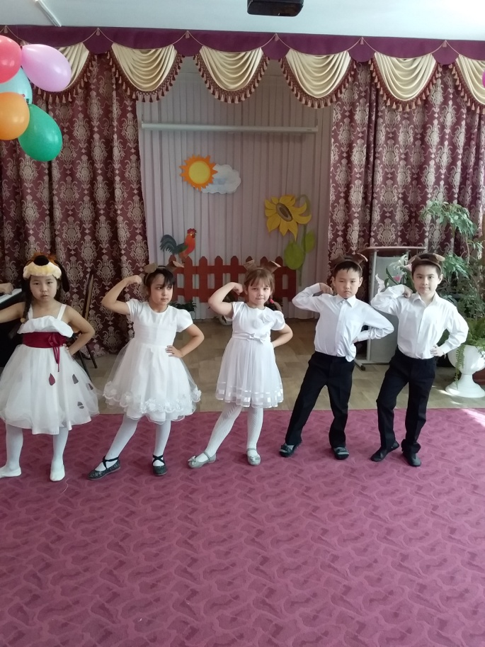

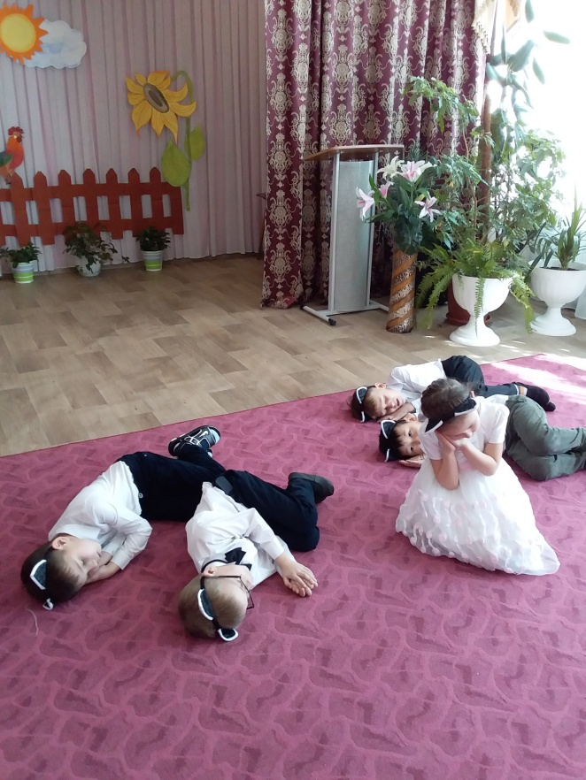 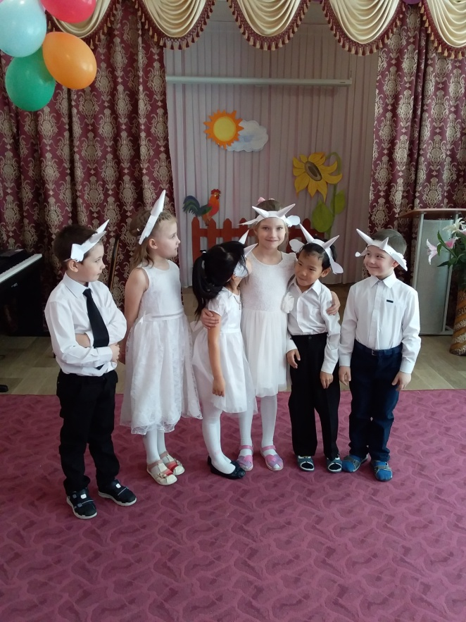

Желаю успехов!